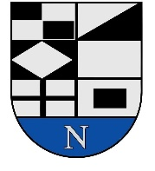
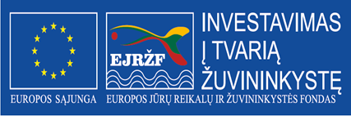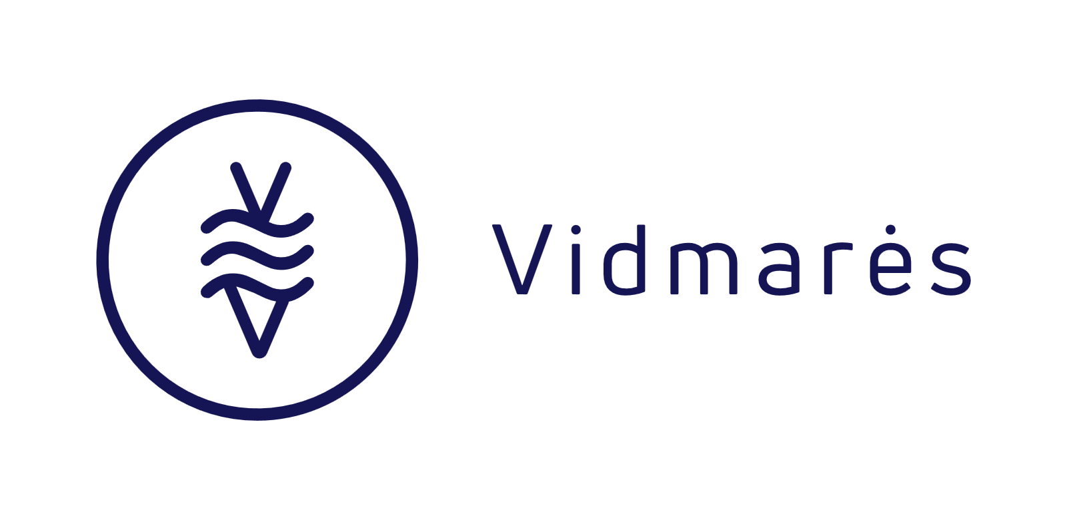

„Žvejybos sektoriaus dalyvių bendradarbiavimas Neringos savivaldybėje“
Nr. VIDM-AKVA-6.1.2-28.1/ 63VS-PV-23-1-00049-PR001

Neringos savivaldybės administracija 2023.05.30 – 2023.10.31 įgyvendino vietos projektą „Žvejybos sektoriaus dalyvių bendradarbiavimas Neringos savivaldybėje“ pagal Neringos žvejybos ir akvakultūros regiono vietos plėtros strategijos Nr. 63VS-KL-16-1-00093 priemonę „Žvejybos sektoriaus dalyvių bendradarbiavimas“ Nr. BIVP-AKVA-SAVA-2.
Projekto pagrindinis tikslas - skatinti prie vietos plėtros prisidedantį žuvininkystės sektoriaus dalyvių bendradarbiavimą, prisidedant prie Neringos žvejų konkurencingumo didinimo per vietos produkcijos vartojimo ir paslaugų skatinimą bei viešinimą, žvejų darbo sąlygų bei darbų saugos gerinimo.
Įgyvendinant projektą, sukurta infrastruktūra laivų ir laivų priekabų saugojimui - įrengta laivų ir laivų priekabų saugojimo aikštelė Preilos g. 97B. Bendradarbiaujant su vietos verslo atstovais, sukurtas interaktyvus žuvininkystės tradicijų, edukacijų bei žuvies maršrutas, skatinantis vietos žvejų produkcijos vartojimą bei paslaugų teikimą, kurį galima rasti: Maršruto žemėlapis.
Projekto vertė – 163 842,47 Eur, iš jų 149 801,70 Eur Europos jūrų reikalų ir žuvininkystės fondo ir Lietuvos Respublikos valstybės biudžeto lėšos, 14 040,77 Eur – Neringos savivaldybės biudžeto lėšos.

